工事写真レイヤ化対応
ＰｈｏｔｏＭａｎａｇｅｒ 新バージョンを発売

ソフトウェア開発の株式会社ワイズ（本社：長野市）は、工事写真レイヤ化に対応した工事写真管理システムの新バージョン「ＰｈｏｔｏＭａｎａｇｅｒ １７」を発売。
工事写真レイヤ化は、国交省 デジタル写真管理情報基準に適合するＳＶＧ（エスブイジー）形式のファイルを用いて、原本画像の信憑性を担保しながら配筋検査写真等の撮影効率を高める技術。撮影後のＳＶＧ画像データの注釈レイヤ内で、配筋位置のマーキングや配置間隔を追記可能。撮影箇所ごとに設置するスケールやマーカー配置作業が不要で、撮影準備にかかる時間を削減するほか、マーカー脱落等による構造物内への異物混入リスク回避効果も期待される。
ＳＶＧ形式での撮影・編集は、Ａｎｄｒｏｉｄ／ｉＯＳアプリ「電子小黒板ＰｈｏｔｏＭａｎａｇｅｒ」を使用。ＰＣ版「ＰｈｏｔｏＭａｎａｇｅｒ １７」の導入で、ＳＶＧ撮影アプリは台数制限なく無償利用可能。注釈レイヤ編集のため、タブレット型端末での利用を推奨する。
同アプリは（一社）施工管理ソフトウェア産業協会による信憑性確認（改ざん検知機能）検定、及び小黒板情報連携機能検定に合格済。公共工事では、電子小黒板撮影可能だが、レイヤ化対応の利用については事前協議が必要。
また、国交省、日本下水道事業団等の電子納品要領等の改定に対応した電子納品支援システムの新バージョン「ＣＡＬＳ Ｍａｎａｇｅｒ １０」を同時発売。手書き黒板のＡＩ画像解析による自動振分け入力機能を有する「ＰｈｏｔｏＭａｎａｇｅｒ ＡＩ」も各種要領改定とＳＶＧ対応。サブスク版ユーザーは、無償バージョンアップ可能。
「ＰｈｏｔｏＭａｎａｇｅｒ １７」「ＣＡＬＳ Ｍａｎａｇｅｒ １０」の通常価格は１ライセンスあたり１０，７８０円（税込）。複数ライセンス同時購入割引制度のほか、新規ユーザーはＳＶＧアプリを含むフル機能を１年間利用可能。
出来形管理図表等の自動作成機能を有する「出来形マネージャ」との同時購入割引などのバージョンアップキャンペーンは２１年７月３１日まで。
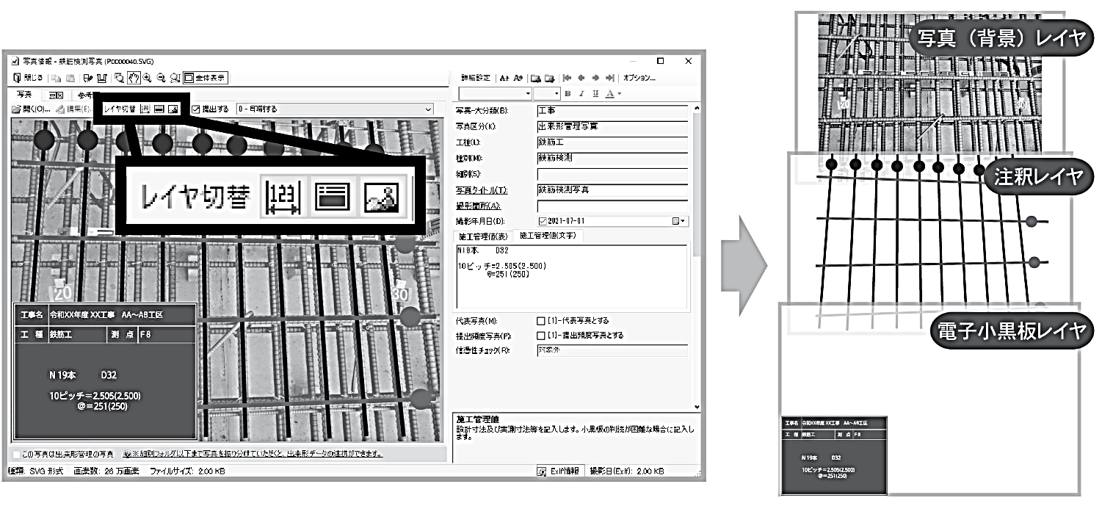
詳細については同社（ＴＥＬ：０２６-２６６-０７１０） 和田まで。

